Hvad gør et produkt miljøtilpasset?
På nuværende tidspunkt har de fleste nok forstået værdien af bæredygtighed og vigtigheden af, at de produkter, vi producerer og anvender, påvirker klimaet og vores miljø så lidt som muligt. Men hvad er det egentlig, der afgør, hvor bæredygtigt et produkt er? Inden for smøreoliebranchen findes der i dag ingen standard for, hvad der kan klassificeres som et bæredygtigt produkt, men det er noget, vi hos FUCHS meget gerne vil ændre på.
Når man skal lave en miljøvurdering af et produkt, er det let at stirre sig blind på produktionsleddet, men spørgsmålet er langt mere komplekst end som så. Det er blevet tydeligt for os, når vi har analyseret vores egen virksomhed. Et eksempel er den miljøeffektivitetsanalyse, som vi udførte af hele livscyklussen for tre af de i dag hyppigst forekommende hydraulikolier. Resultatet af analysen viser, at svaret nogle gange er anderledes, end man måske tror…
De tre testede hydraulikolier – Standard monograde, Standard multigrade og Premium multigrade – var alle baseret på mineralolie. Hydraulikolierne blev nøje undersøgt efter at have været brugt i en gravemaskine med larvebånd i 8.000 timer.
Forskellige resultater med forskellige perspektiver
Det er langt fra kun lav CO₂-udledning, der tæller, når det gælder et produkts bæredygtighed. Der er naturligvis flere aspekter, der spiller ind, men hvis vi ser på, hvilket klimaaftryk de forskellige produkter sætter, ser vi noget interessant. Resultaterne adskiller sig alt efter, om vi tager udgangspunkt i produktionsfasen eller anvendelsesfasen.
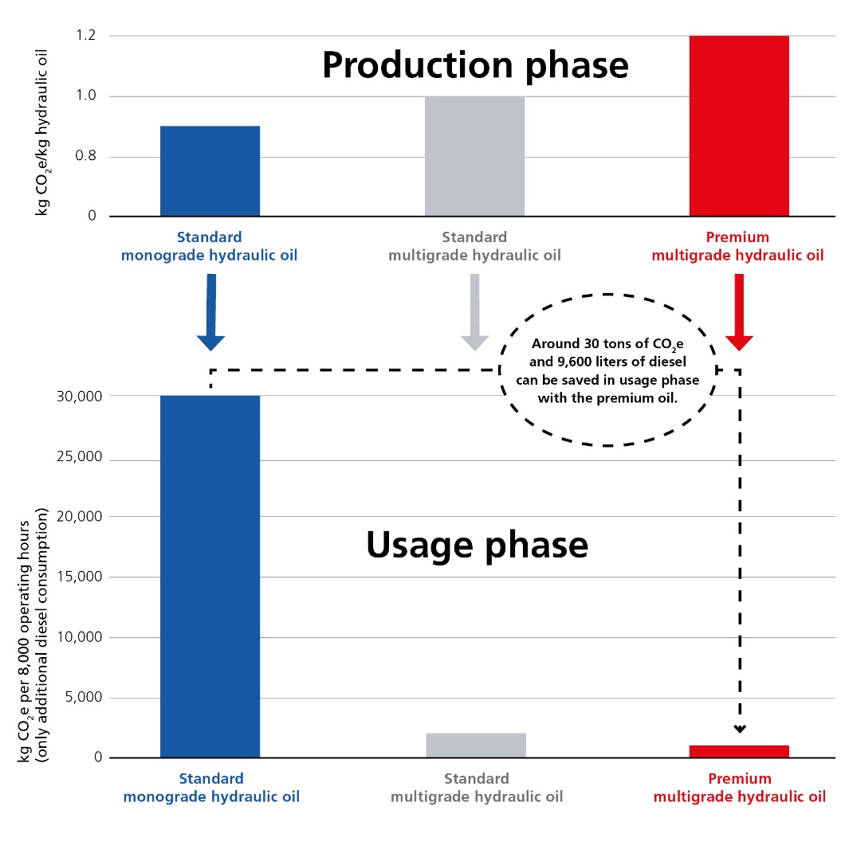
I produktionsfasen har Standard Monograde klart det laveste CO₂-udslip, da denne hydraulikolie har en enklere produktionsproces, hvor selve fremstillingen næsten ikke medfører nogen udslip overhovedet. Til sammenligning kræver produktionen af den mere komplekse og højkvalitative hydraulikolie Premium Multigrade et betydeligt større energiforbrug. Men hvad sker der, når vi sætter gravemaskinen til at arbejde? Jo, så bliver resultaterne vendt om.
Både en gevinst for miljøet og penge at spare
Den mindst bæredygtige hydraulikolie i produktionsfasen viste sig altså at være den klart mest bæredygtige, når man kiggede på helheden. Hydraulikolierne af høj kvalitet (Premium multigrade) giver i anvendelsesfasen både reduceret friktion og øget pumpeeffekt (sammenlignet med et Standard monograde-produkt), hvilket igen reducerer brændstofforbruget og øger levetiden for både hydraulikolie og maskine.
Resultaterne viser, at hydraulikolien med den høje kvalitet sparer cirka 9.600 liter diesel i løbet af en anvendelsesfase på 8.000 driftstimer. Dette svarer ikke blot til en CO₂-ækvivalent på cirka 30 ton, men indebærer også reducerede omkostninger til dieselbrændstof på cirka 90.000 kroner! Samtidig viste den forbedrede levetid, at forbruget af hydraulikolie falder betydeligt i de 8.000 driftstimer, fra 1.600 liter (Standard monograde) til 400 liter (Premium multigrade), og at også vedligeholdelsesintervallet kunne forlænges.
Det er tal, som taler for sig selv. Økologisk og økonomisk. Der er ganske enkelt meget at tjene på at undersøge, hvilken løsning der er den mest bæredygtige for dig. Du kan finde en mere indgående beskrivelse af miljøeffektanalysen i denne artikel.
En ny måde at se tingene på
Resultaterne i denne undersøgelse bør få mange i branchen til at begynde at tænke anderledes. At et produkt kan være bedre for miljøet samlet set, selvom det indebærer et større CO₂-udslip under produktionen, er en helt anderledes måde at se tingene på.
Vi håber, at vores undersøgelser kan sætte gang i nye tanker om de forskellige aspekter, man bør tage højde for i en bedømmelse af, hvad der kan klassificeres som et bæredygtigt produkt. Vores ambition er at sætte en ny EU-standard og skabe en ny måde at tænke på i hele branchen.
Hvis du vil vide mere om vores bæredygtighedsarbejde, kan jeg anbefale bloggen Med bæredygtighed i sigte.
Generelle tips og råd om bæredygtig brug af smøreolier kan du finde her, og hvis du har spørgsmål eller ideer, er du meget velkommen til at kontakte os.

Niels Højer

